**Mobil Teknolojileri**

MMOT110 iOS Programlamaya Giriş



**Danışman**Nilgün İNCEREİS

NİSAN 2020

**OTEL UYGULAMASI PROJE RAPORU**

**GELİŞTİRME ORTAMI:** XCode

**DİL:** Swift

**Ödev:** OTEL Uygulaması

**Hazırlayanlar:** Kerim Eraslan 18MY90317

HALİL İBRAHİM ZIRIH 18MY93012

**İÇİNDEKİLER**

**1.Genel Bilgiler ……………………………………………………………………………………………..**

1.1 Swift Nedir………………………………………………….................................................................. 3

1.2 Swift Arayüz ve Nesneleri Ve Özellikleri ……………………………………………………………… 4

**2.Proje Bilgileri………………………………………………………………………………………………**

2.1 Proje Arayüz Tasarımı….……………………………………………………………………………… 5

2.3 Proje Konusu……………………………………………………………………………………………6

2.2 Proje Kod Satırları ………………………………………………………………………………………7-11

**Swift Nedir?**

C'nin üzerine yazılan ve nesne yönelimli [**programlama dili**](http://www.elektrikport.com/teknik-kutuphane/hangi-programlama-dilini-secmeliyim-programlama-dilleri-ve-uygulama-alanlari/8080#ad-image-0) olan **Objective-C** ile **Python** programlama dilleri temel alınarak geliştirilen Swift, aslında bir **paralel** programlama dili. Paralel programlama dediğimiz şey, seri halde bir dizi sürecinde yazılan ve bir [**işlemci**](http://www.elektrikport.com/haber-roportaj/intelden-8-cekirdekli-islemci-devil-canyon/11790#ad-image-0) vasıtasıyla oluşturulan geleneksel programlamanın aksine, problemin birden fazla parçaya bölünüp eşzamanlı olarak farklı işlemciler kullanılarak çözülmesidir. [**Zamandan**](http://www.elektrikport.com/teknik-kutuphane/dijital-ve-analog-zaman-saati-nedir/12056) kazanmak ve büyük problemleri küçük parçalar haline getirerek daha kolay çözmeyi sağlayan paralel programlama bu özelliğiyle Swift'e büyük avantaj katar.

"C'siz Objective-C" olarak tanımlanan Swift her ne kadar **temel** olarak Objective-C'yi alsa da, Swift'in Objective-C'ye göre %75 daha hızlı olacağı, böylece uygulamaların daha **[hızlı](http://www.elektrikport.com/haber-roportaj/dunyanin-en-hizli-5-treni/11405)**oluşturulabileceği belirtiliyor. Yeni başlayan geliştiriciler için daha **kolay**olduğu belirtilen Swift, Objective-C'ye göre büyük avantajlara sahip. Karışıklığıyla ünlü olan ve zor [**Syntax'**](http://www.elektrikport.com/teknik-kutuphane/yazlm-projesi-nasl-hazrlanr--elektrikport-akademi/7969)a sahip olan Objective-C bu özelliğiyle eleştirilmekteydi. Swift'in, Objective-C'ye göre daha kolay ve sade bir Syntax'a **(sözdizimi)** sahip olması özellikle yeni başlayanlar için büyük bir avantaj.

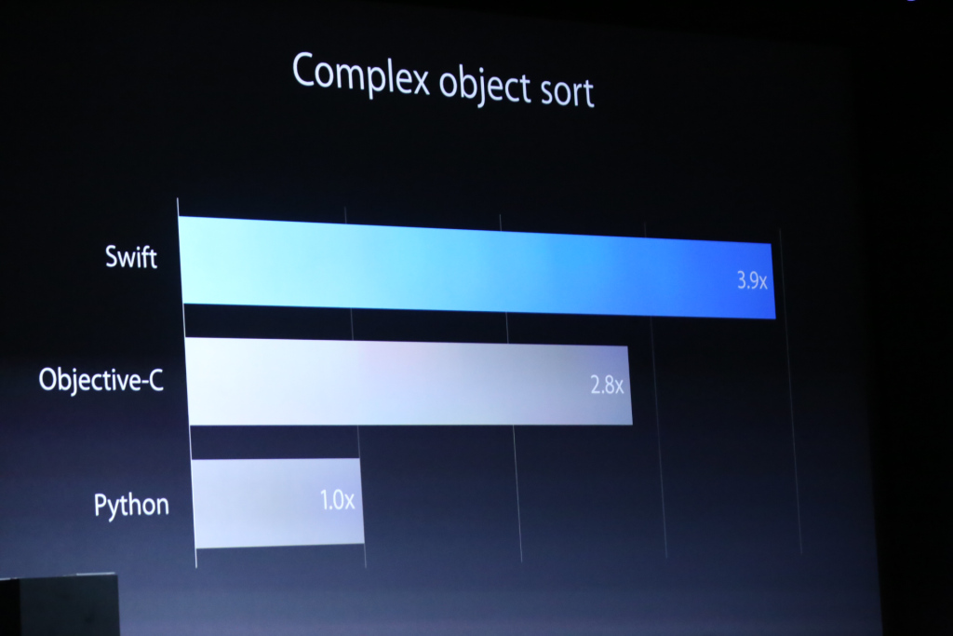

**SWİFT ARAYÜZ VE NESNELER**

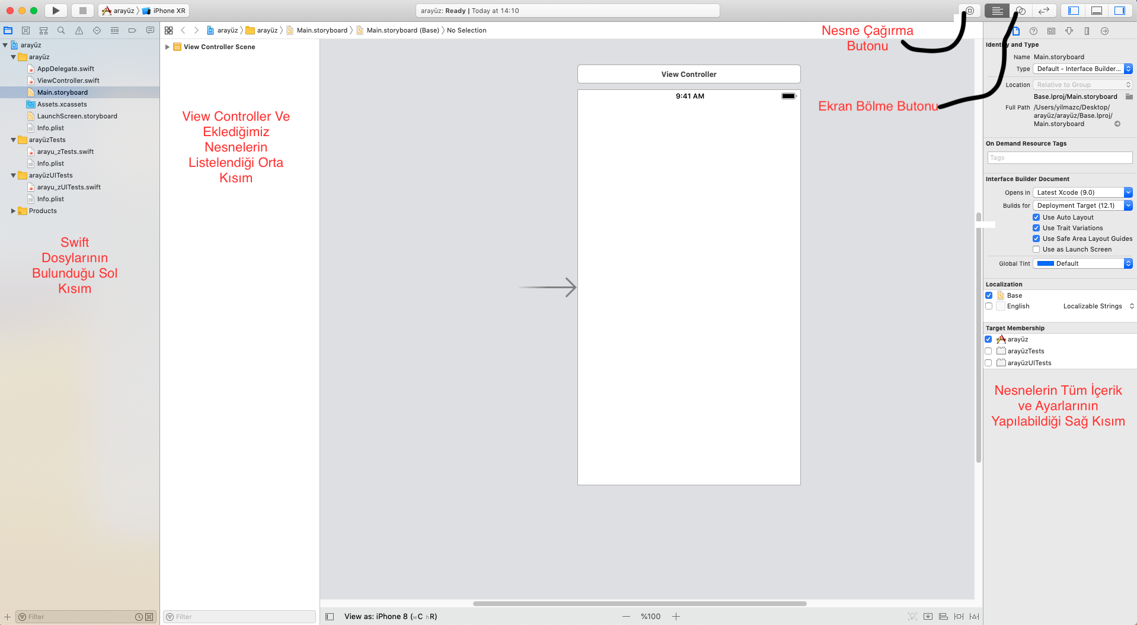

**PROJE ARAYÜZ TASARIMI**



**PROJE KONUSU**

Projemizin konusu otel sahibi olan insanların müşterilerine daha hızlı ve kolay erişebilmesini sağlamaktadır, aynı zaman da online rezervasyon yapıp, odaların fotoğrafları ve bilgilerinin bulunması müşterilere kolaylık sağlamaktadır.

**PROJE KOD SATIRLARI**

**ViewController.Swift**

**import** UIKit

**class** ViewController: UIViewController {

**@IBAction** **func** rezervasyon(**_** sender: AnyObject) {

}

**@IBOutlet** **weak** **var** sliderCollectionView: UICollectionView!

**@IBOutlet** **weak** **var** pageView: UIPageControl!

**var** imgArr = [ UIImage(named:"box_1"),

UIImage(named:"box_2") ,

UIImage(named:"box_3")

]

**var** timer = Timer()

**var** counter = 0

**override** **func** viewDidLoad() {

**super**.viewDidLoad()

pageView.numberOfPages = imgArr.count

pageView.currentPage = 0

DispatchQueue.main.async {

**self**.timer = Timer.scheduledTimer(timeInterval: 1.0, target: **self**, selector: **#selector**(**self**.changeImage), userInfo: **nil**, repeats: **true**)

}

}

**override** **func** didReceiveMemoryWarning() {

**super**.didReceiveMemoryWarning()

*// Dispose of any resources that can be recreated.*

}

**@objc** **func** changeImage() {

**if** counter < imgArr.count {

**let** index = IndexPath.init(item: counter, section: 0)

**self**.sliderCollectionView.scrollToItem(at: index, at: .centeredHorizontally, animated: **true**)

pageView.currentPage = counter

counter += 1

} **else** {

counter = 0

**let** index = IndexPath.init(item: counter, section: 0)

**self**.sliderCollectionView.scrollToItem(at: index, at: .centeredHorizontally, animated: **false**)

pageView.currentPage = counter

counter = 1

}

}

}

**extension** ViewController: UICollectionViewDelegate, UICollectionViewDataSource {

**func** collectionView(**_** collectionView: UICollectionView, numberOfItemsInSection section: Int) -> Int {

**return** imgArr.count

}

**func** collectionView(**_** collectionView: UICollectionView, cellForItemAt indexPath: IndexPath) -> UICollectionViewCell {

**let** cell = collectionView.dequeueReusableCell(withReuseIdentifier: "cell", for: indexPath)

**if** **let** vc = cell.viewWithTag(111) **as**? UIImageView {

vc.image = imgArr[indexPath.row]

}

**return** cell

}

}

**extension** ViewController: UICollectionViewDelegateFlowLayout {

**func** collectionView(**_** collectionView: UICollectionView, layout collectionViewLayout: UICollectionViewLayout, insetForSectionAt section: Int) -> UIEdgeInsets {

**return** UIEdgeInsets(top: 0, left: 0, bottom: 0, right: 0)

}

**func** collectionView(**_** collectionView: UICollectionView, layout collectionViewLayout: UICollectionViewLayout, sizeForItemAt indexPath: IndexPath) -> CGSize {

**let** size = sliderCollectionView.frame.size

**return** CGSize(width: size.width, height: size.height)

}

**func** collectionView(**_** collectionView: UICollectionView, layout collectionViewLayout: UICollectionViewLayout, minimumLineSpacingForSectionAt section: Int) -> CGFloat {

**return** 0.0

}

**func** collectionView(**_** collectionView: UICollectionView, layout collectionViewLayout: UICollectionViewLayout, minimumInteritemSpacingForSectionAt section: Int) -> CGFloat {

**return** 0.0

}

}